Ariketa

Tren itsuak

Landuko dittugunak:
Lexikua
Gorputzaren atalak
Gorputz-jarrerak
Gorputz-mobimenduak

IKASMAILLA: LH
MATERIALA: begixak estaltzeko zapiak

AZALPENA:

- Trenak mobiduko diren eremua mugatuko da. Trena laupabost gaztek osatuko dabe. Trena osatzeko eskuak aurrekuaren sorbaldetan jarriko dittue. Azkenak ez beste guztiak begixak estaliko dittue. Azken haura izango da gidarixa eta seiñal-sistema bat izango dau, bestiak aurrekuari errepikatuko jauena trenaren hasierara heldu arte:
    - Sorbaldetan bi kolpe: zuzen aurreratu
    - Sorbaldetan kolpe bana: gelditu
    - Hiru kolpe: atzera juan
    - Eskumako sorbaldan kolpe bat: eskumara buelta emon
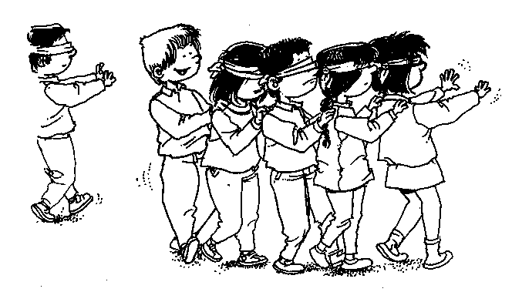
    - Ezkerreko sorbaldan kolpe bat: ezkerrera buelta emon
- Jolasa izan leike ibilbide bat osatzia, bidian hainbat oztopo saihestuz. Batez be gaztienekin da egokixa aukera hau.
- Beste aldaera bat –nagusiaguendako—ondorengo hau izan leike:
  - Beste tren baten aurrian darenian, gidarixak “irteeria” esango dau, eta aurreko muturrian doian ikasliak bakarrik egingo dau aurrera, besuak luzatuta. Beste trenarekin topo egitten badau ikututako umia/ak harrapatu egingo dittu; gidarixa ikutzen badau, berriz, tren osua bereganatuko dau. Beste iñor ikutzen ez badau, bere tokira bueltauko da.
  - Tren bakar bat osatzen danian bukatuko da jolasa.

